**Конспект урока математики в 3 классе**

**Учитель:** Усачёва И.Г.

**Тема:** Решение составных задач.

Преобразование величин.

**Цели:** 1. Отрабатывать знание таблиц умножения и деления, навыки решения составных задач, а также задач на нахождение периметра и площади прямоугольника.

2. Развивать логическое мышление, математическую речь учащихся.

3. Воспитывать чувства коллективизма (развитие умения работать в творческих группах, помогая друг другу, делать выводы и отстаивать свою точку зрения).

**Учебные материалы:** презентация (Смешарики и задания, которые они предлагают), таблицы для устного счёта и карточки с задачами для индивидуального решения.

**Ход урока**

**I. Организационный момент.**

- Урок математики. Запишите в тетради число, классная работа.

**II. Сообщение темы и постановка учебных задач.**

**Слайд 1**.

- Тема нашего урока: «Решение составных задач. Преобразование величин».

- Урок у нас будет необычный. Мы с вами отправимся в сказку – страну Смешариков.

- Каких героев этой сказки вы знаете?

Многие из них сегодня будут помогать нам учиться.

- У Смешариков есть девиз. Мы узнаем его, решив примеры:

**С** (4·8 = 32)

**малой** (70-4 = 66)

**удачи** (28:7 = 4)

**начинается** (45+28 = 73)

**большой** (67-34 = 33)

**успех** (54:6 =9)

(На доске карточки с примерами и с ответами.

Ответы: **32 66 4 73 33 9 -** в них слова на обороте.

Примеры: 28:7 45+28 70-4 67-34 54:6 4x8

Дети поочередно выходят, решают пример, берут карточку с ответом, переворачивают карточку-ответ, а там - слова. В результате полученных ответов читается предложение: «С малой удачи начинается большой успех»).

Как вы понимаете эти слова?

Вот и мы вместе со Смешариками будем добиваться успеха.

Во-первых, я помогу вам учиться развивать внимание, логическое мышление, умение сравнивать и делать выводы.

Во-вторых, проверим ваше умение быстро и точно производить расчёты.

А чтобы стать ещё более сплочёнными и дружными, работать будем в командах.

Командирами назначаю Еву, Василису и Полину. В конце урока они назовут нам самых активных участников.

У каждой команды будет свой талисман – Смешарик. Вы будете называться соответственно: команда Ёжика, Совуньи, Бараша.

**III. Устный счёт (разминка)**

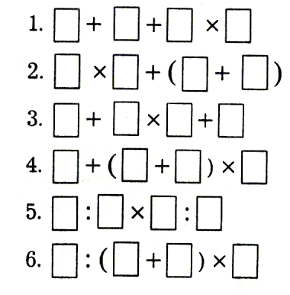**Слайд 2.**

1. Задание Нюши

- Даны схемы примеров.

Назовите те примеры, в которых действие умножения будет вторым.

-Какие знания нам были необходимы, чтобы выполнить задание Нюши?

(Знание порядка выполнения арифметических действий)

**Слайд 3.**

1. Ёжик, Совунья, Бараш

- Посмотрим на ваше старание.

Вы все внимательно прочтите

И закономерность установите.

**1к.** 6 → 10→15 → 21 → → → (28, 36, 45)

**2к.** 2 → 1→ 4 → 3 → → → (6, 5, 8)

**3к.** 12→16 →17 →21 → → → (22, 26, 27)

**Слайд 4.**

1. – Кто из Смешариков самый изобретательный? (Пин)

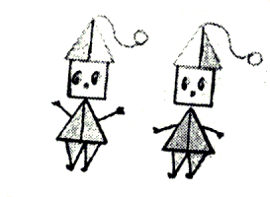

- Раз, два, три, четыре, пять,

Будем треугольники считать.

- Сколько получилось?

- Как считали?

**Слайд 5.**

1. 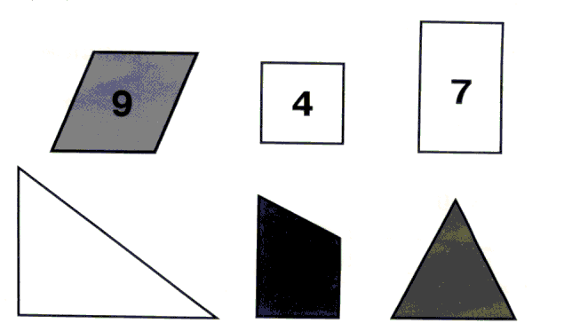– На какие две группы можно разделить фигуры?

- На прямоугольники и не прямоугольники;

- На треугольники и четырёхугольники;

- На цветные и белые;

- С цифрами и без них.

**IV. Закрепление изученного материала.**

- Какой Смешарик очень любит учиться, много читает? (Лосяш)

_ Давайте навестим Лосяша, тем более что он подготовил для нас задание:

1) Для умников и умниц

Припас свои примеры

И кто таблицу выучил

За них беритесь смело.

**Слайд 6.**

Задания Лосяша.

**1 команда 2команда 3 команда**

**80 – 16 х 5= 0 90 : (6 х 15) = 1 78 : (13 – 7) х 0 =0**

**70 + 2 х 12 = 94 68 : (72 : 18) = 17 64 : (39 – 7) х 1 = 2**

2) Преобразование величин.

**1 команда**

1см = … мм

3дм 7 см = … см

83мин - … ч … мин.

**2 команда**

1дм = … см

4 см 5мм = … мм

76 сек = … мин … сек

**3 команда**

1м = … дм

56 см = … дм … см

94 мин = … ч … мин

**V. Физминутка с Крошем**

Вы неплохо потрудились. Настало время отдыха. На разминку нас приглашает Крош-непоседа.

Решите примеры и выполните упражнение столько раз, сколько получилось в ответах.

**Слайд 7.** 27:9 = ⁪ (приседание)

**Слайд 8.** 35:7 = ⁪ (наклоны вперёд)

**Слайд 9.** 20:10=⁪ (прыжки на месте)

**VI. Решение составных задач**

- Ребята, кто помнит хобби Копатыча?

(Он сажает растения в огороде)

- Сейчас мы отправляемся в его огород.

(Задача №1 на карточках)

Огород Копатыча имеет прямоугольную форму. Длина огорода 6 метров, ширина в 3 раза меньше. Найдите периметр и площадь огорода Копатыча.

- Это задание вы будете выполнять в группе.

Сначала устно наметьте план действий: что найдёте сначала, что потом – и лишь после этого запишите задачу в тетрадь.

- Работайте дружно, иначе Копатыч не засчитает вам это задание.

Решение:

1. 6 : 3 = 2 (м) – ширина огорода.
2. (6+2) · 2 = 16 (м) – периметр огорода.
3. 6 · 2 = 12 (м2) - площадь огорода.

**Слайд 10.**

Задания Копатыча.

Р = а + а + в + в

Р = (а + в) · 2

Р = а · 2 + в · 2

S = а · в

**(**Задача 3 на карточках)

Длина дорожки в саду 39 м. Кар-Карыч расчистил от снега 8 м дорожки, Пин – 9м, а остальную часть дорожки расчистил Лосяш.

Поставь вопрос и реши задачу, используя чертёж.

39 – (8 + 9) = 22 (м)

39 – 8 – 9 = 22 (м)

(Задача 2 на карточках)

У Ёжика в коллекции было 9 видов фантиков, по 3 фантика каждого вида. Ему подарили ещё 36 фантиков. Сколько всего фантиков стало в коллекции Ёжика?

3 · 9 + 36 = 63 (ф)

- Составьте план решения задачи.

(Решение записывают самостоятельно)

**VII. Самостоятельная работа.**

(Работа в парах по карточкам)

- Умудрённый жизнью Кар Карыч хочет проверить выше знание таблицы умножения.

- Вы будете решать примеры в парах на время. Их нужно решить за одну минуту.

9 · 9= 81 (п)

6 · 4 = 24 (с)

7 · 8 = 56 (е)

4 · 7 = 28 (а)

7 · 9 = 63 (р)

3 · 6 = 18 (н)

5 · 7 = 35 (р)

2 · 5 = 10 (о)

8 · 5 = 40 (к)

- Расположите ответы в порядке уменьшения.

- Что получилось?

**П**(81) **Р**(63) **Е**(56) **К**(40) **Р**(35) **А**(28) **С**(24) **Н**(18) **О**(10)

**VIII. Итог урока.**

- Вспомните какие цели мы ставили на этот урок?

- Мы добились чего хотели?

- Кого отметили командиры за активную работу на уроке?

**IX. Домашнее задание.**